一、将SDK添加进工程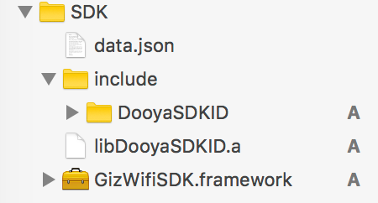

二、项目的info里面添加App Transport Security Settings属性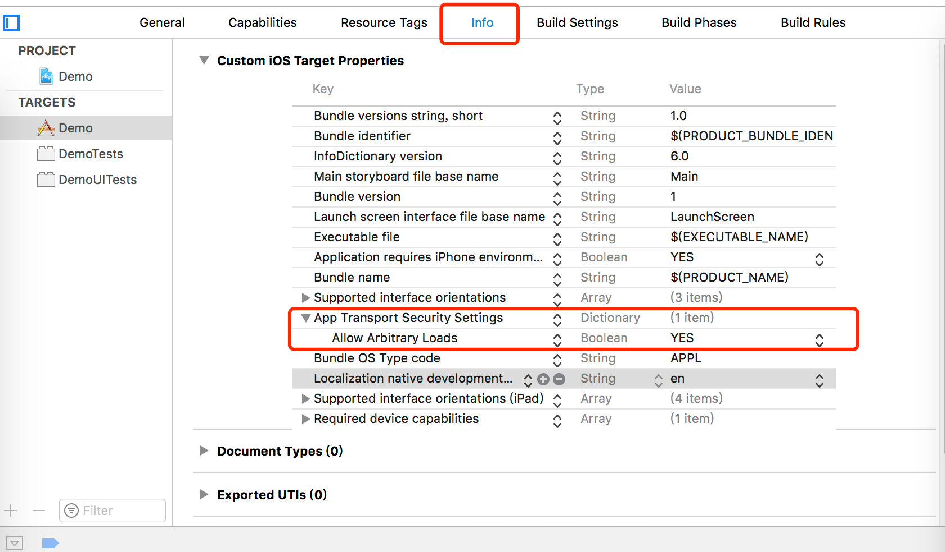

三、工程Build Phases添加libsqlite3.0.tbd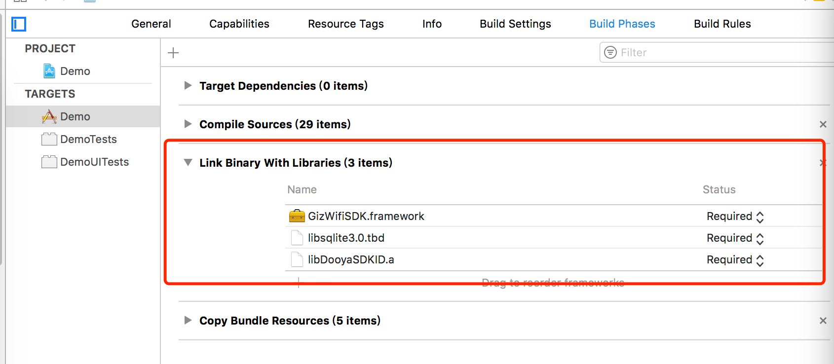

四、设置工程的Build Settings 里面的Enable Bitcode 为NO 以及 Other Linker Flags 添加 -ObjC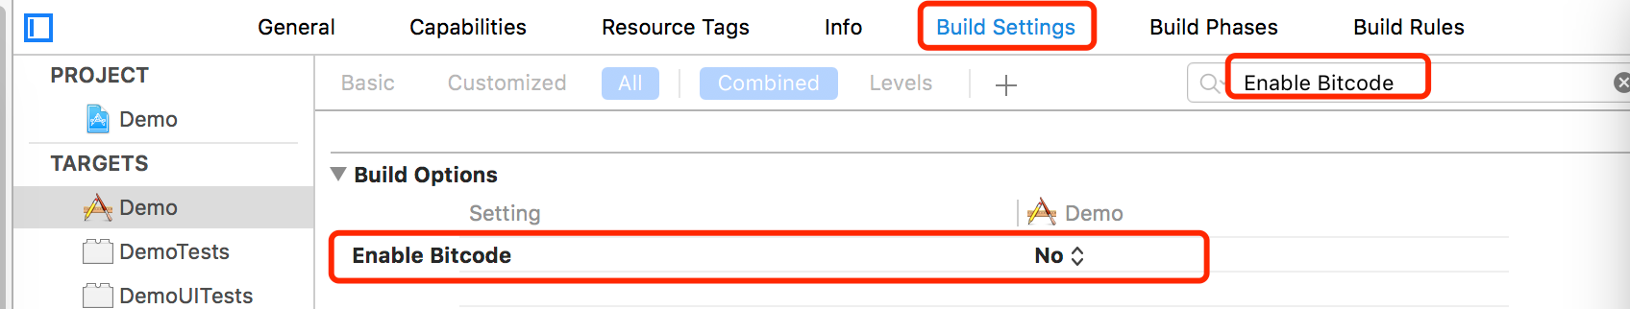

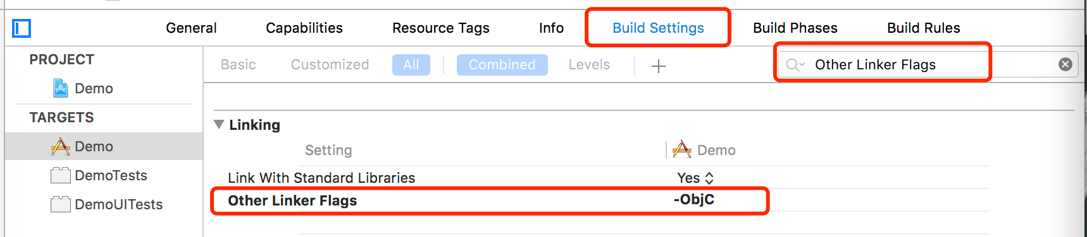

五、项目创建一个.pch文件在里面引入SDK头文件